第二节 弹力 针对训练
一、跟踪训练：

（1）弹力的产生

1．物体A受到外力作用发生弹性形变时,发生形变的物体A对使它发生形变的物体B产生弹力作用,下列关于弹性形变和弹力的说法中正确的是( )
A.物体A先发生形变,后产生弹力
B.物体A先产生弹力,后发生形变
C.弹力和形变是同时产生,同时变化的
D.物体A由于形变而对物体B产生了弹力作用

2．下面有关于弹力的几种说法:
①只要两物体接触就一定产生弹力
②只有发生弹性形变的物体才能产生弹力
③只有受到弹簧作用的物体才会受弹力作用
④相互接触的物体间不一定存在弹力
其中正确的是( )
A.①② B.③④ C.①③ D.②④

3．弹簧秤竖直悬挂静止的小球，下面说法正确的是 ( )
A．小球对弹簧秤的拉力就是小球的重力 B．小球对弹簧秤的拉力大小等于小球的重力
C．小球重力的施力物体是弹簧 D．弹簧对小球的弹力是由于弹簧发生形变引起的

答案：1．CD 2．D 3．B D
（2）几种弹力

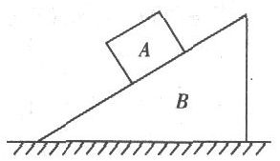
1. 如图所示,物体A静止在斜面B上.下列说法正确的是( )
A.斜面B对物块A的弹力方向是竖直向上的
B.物块A对斜面B的弹力方向是竖直向下的
C.斜面B对物块A的弹力方向是垂直斜面向上的
D.物块A对斜面B的弹力方向跟物块A恢复形变的方向是相同的

2. 关于弹力下列说法正确的是( )
A.静止在水平面上的物体所受的重力就是它对水平面的压力
B.压力、支持力、绳中的张力都属于弹力
C.弹力的大小与物体的形变程度有关,在弹性限度内形变程度越大,弹力越大
D.弹力的方向总是与施力物体恢复形变的方向相同

3.如图所示,小球A系在坚直拉紧的细绳下端,球恰又与斜面接触并处于静止状态,则小球A所受的力是( )
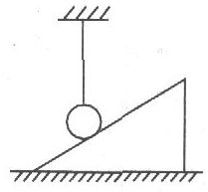
A.重力和绳对它的拉力
B.重力、绳对它的拉力和斜面对它的弹力
C.重力和斜面对球的支持力
D.绳对它的拉力和斜面对它的支持力

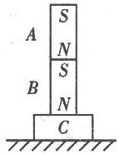
4.如图所示,条形磁铁A、B质量均为m,C为木块,它们放在水平面上静止时,B对A的弹力为F₁,C对B的弹力为F₂,则F₁、F₂与重力mg的大小关系正确的是 ( )
A.F₁=mg,F₂=2mg
B.F₁＞mg,F₂=2mg
C.F₁＞mg,F₂=mg
D.F₁=mg,F₂＞2mg

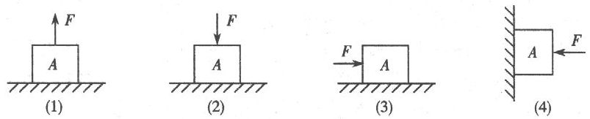
5.如图所示,物体的重力均为10N,加在物体上的外力F大小均为7N,则下列各图中物体A对支持面的弹力大小分别为:$F_{N_{1}}$=___________N,$F_{N_{2}}$=_____N,$F_{N_{3}}$=_____N,$F_{N_{4}}$=_____N.

6.关于弹力的方向，以下说法正确的是 ( )
A．压力的方向总是垂直于接触面，并指向被压物
B．支持力的方向总是垂直于支持面，并指向被支持物
C．绳对物体拉力的方向总是沿着绳，并指向绳收缩的方向
D．杆对物体的弹力总是沿着杆，并指向杆收缩或伸长的方向

答案：1. CD 2. BCD 3. A 4. B 5. 3;17;10;7 6. A B C

（3）胡克定律

1．下表是某同学为探究弹力和弹簧伸长的关系所测的几组数据：
弹力F/N | 0.5 | 1.0 | 1.5 | 2.0 | 2.5
弹簧的伸长量x/cm | 2.6 | 5.0 | 6.8 | 9.8 | 12.4
（1）请你在图中的坐标线上作出F-x图象.
（2）写出曲线所代表的函数.（x用m作单位）
（3）解释函数表达式中常数的物理意义.

2．关于弹簧的劲度系数k,下列说法正确的是( )
A.与弹簧所受的拉力大小有关,拉力越大,k值也越大
B.由弹簧本身决定,与弹簧所受的拉力大小及形变程度无关
C.与弹簧发生的形变的大小有关,形变越大,k值越小
D.与弹簧本身特性,所受拉力的大小.形变大小都无关

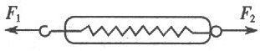
3.如图所示,静止的弹簧秤受到大小都为4N的拉力F₁、F₂的作用,弹簧秤的示数为( )
A.0 B.4N C.8N D.无法确定

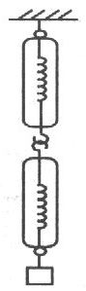
4.如图所示,两个同样的弹簧秤每个自重都是0.1N,下端挂钩的重力忽略不计,甲”正挂”,乙”倒挂”,在乙的下方挂上重0.2N的砝码,则甲、乙两弹簧秤的示数分别为( )
A.0.2N.0.3N
B.03N.0.2N
C,0.3N.0.3N
D.0.4N.0.3N

5.一弹簧的两端各用10N的外力向外拉伸,弹簧伸长了6cm,现将其中的一端固定于墙上,另一端用5N的外力来拉伸它,则弹簧的伸长量应为( )
A.6cm B.3cm C.1.5cm D.0.75cm

6.一弹簧的劲度系数为500N/m,它表示_______________________________,若用200N的力拉弹簧,则弹簧的伸长量为_____m.

一弹簧的劲度系数为500N/m,它表示_______________________________,若用200N的力拉弹簧,则弹簧的伸长量为_____m.

答案：1．略 2．B 3.B 4.C 5. B 6.在弹性限度内,弹簧形变1m时所产生的弹力是500N;4

（4）弹力的示意图

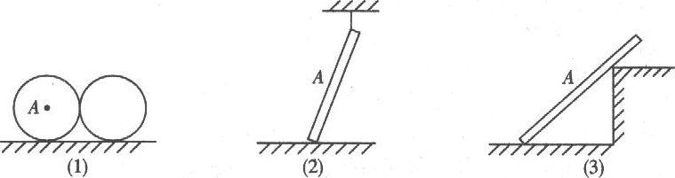
1．画出图中A物体所受弹力的示意图

二、巩固练习

1. 关于弹性形变的概念，下列说法中正确的是 ( )
A．物体形状或体积的改变叫弹性形变
B．一根铜丝弯折后的形变就是弹性形变
C．物体在外力停止作用后，能够恢复原来形状的形变，叫弹性形变
D．如果超过弹簧的弹性限度，弹簧就不能完全恢复原来的形状
2. 关于弹力，下列说法中正确的是 ( )
A．物体只要相互接触就有弹力作用
B．物体只要发生了形变就有弹力作用
C．弹力产生在直接接触而又发生弹性形变的两物体之间
D．弹力的大小与物体受到的重力成正比
3．下列各实例中弹力的方向描述正确的是 （ ）
A．图甲中，地面对运动员的弹力 B．图乙中，弯曲的细木棍对圆木的弹力
C．图丙中，碗对筷子的弹力 D．图丁中，路灯杆对路灯的弹力
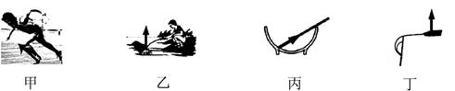
4．下列关于弹力的说法中，正确的是 （ ）
A．木块放在桌面上对桌面产生的压力，是由于木块发生微小形变而产生的
B．用细竹竿拔动水中的木头，木头受到的弹力由于木头发生形变而产生的
C．细绳对物体拉力的方向总是沿绳且指向绳收缩的方向
D．挂在电线下面的电灯受到竖直向上的拉力，是因为电灯发生微小形变而产生的
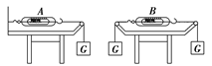
5．如图所示，弹簧测力计和细线的重力及一切摩擦不计，物重G＝1 N，处于静止状态，则弹簧测力计A和B的示数分别为 ( )
A．1 N, 0 B．0, 1 N
C．2 N, 1 N D．1 N, 1 N
6．重力为G的小球A在斜面上静止，如下图所示，光滑挡板的情况分别是：图甲是竖直方向、图乙是垂直斜面方向、图丙是水平方向。作出这三种情况下小球A的受力示意图。

答案：1. C D 2. C 3．D 4．A C 5．D 6．略
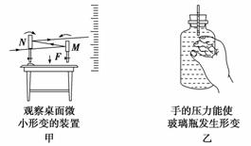
三、随堂自测
1．下列两个实验中体现出的共同的物理思想方法是( )
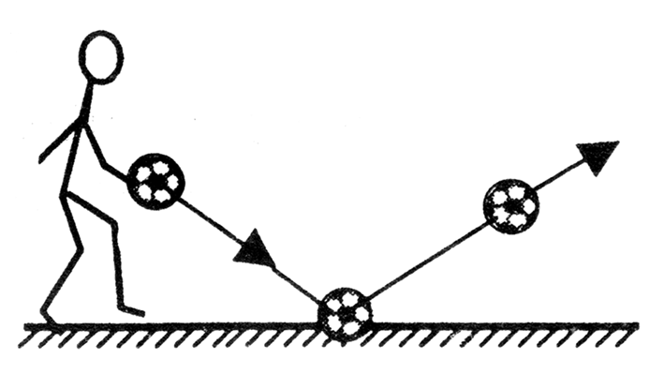
A．极限法
B．放大法
C．控制变量法
D．等效替代法
2．体育课上一学生在水平篮球场上拍篮球，如上图所示，试分析篮球与地面作用时，地面给篮球的弹力的方向．
3．如图所示，用拇指、食指捏住圆规的一个针脚，另一个有铅笔芯的脚支撑在手掌心位置，使OA水平，然后在外端挂上一些不太重的物品，这时针脚A、B对手指和手掌均有作用力，对这两个作用力方向的判断，下列各图中大致正确的是( )
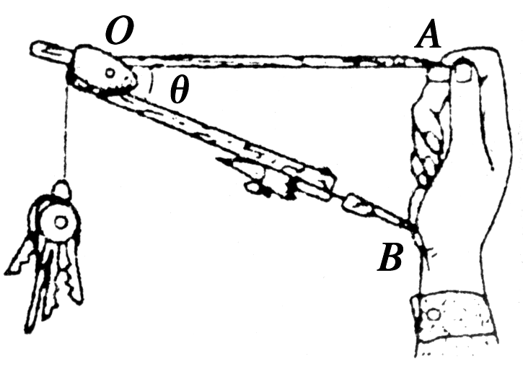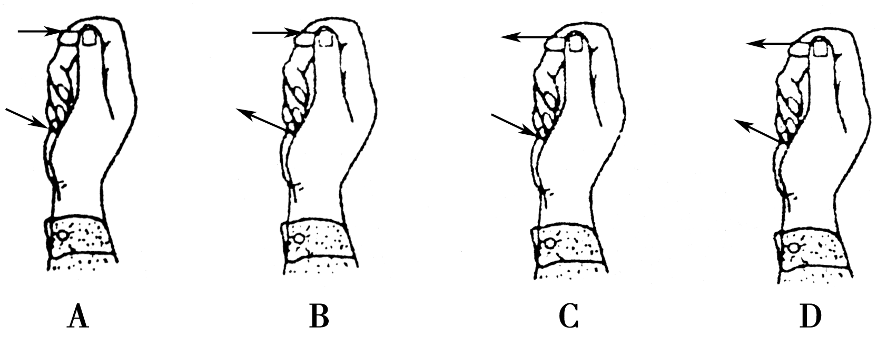
4．画出各个小球（光滑）、轻杆或A、B物体所受的弹力示意图（均处于静止状态）。
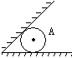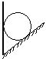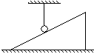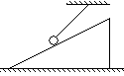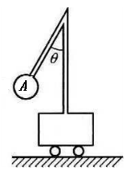
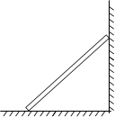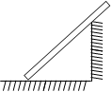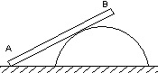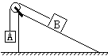

5．画出下图中物体A和B所受重力、弹力的示意图(各接触面均光滑)
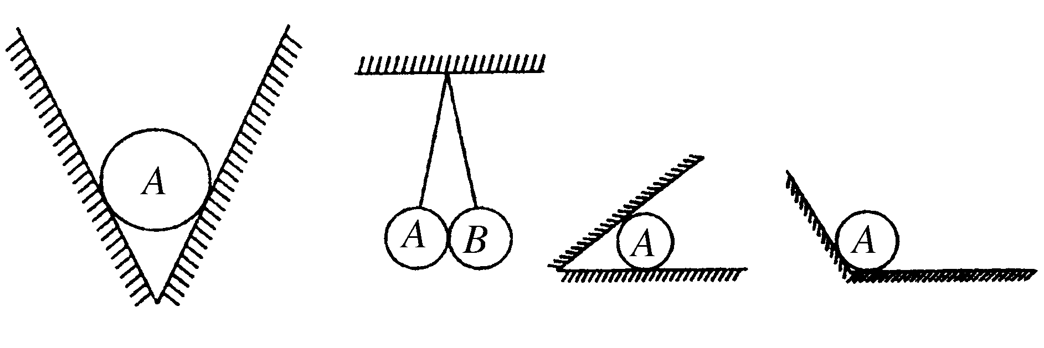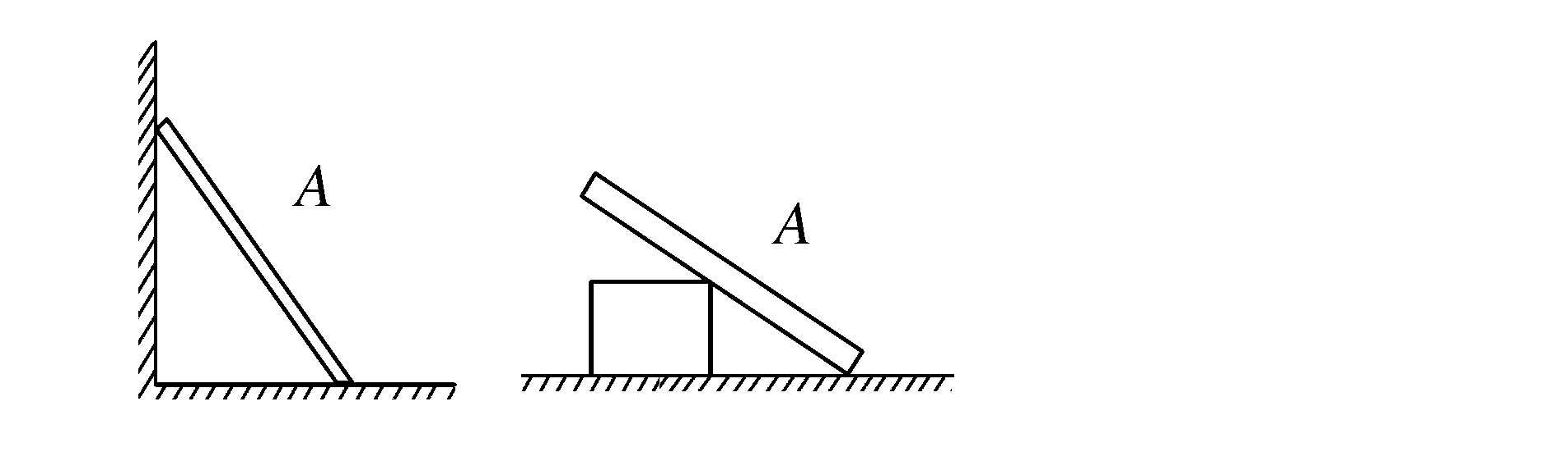
答案：1．B 2．略 3．C 4．略 5．略

